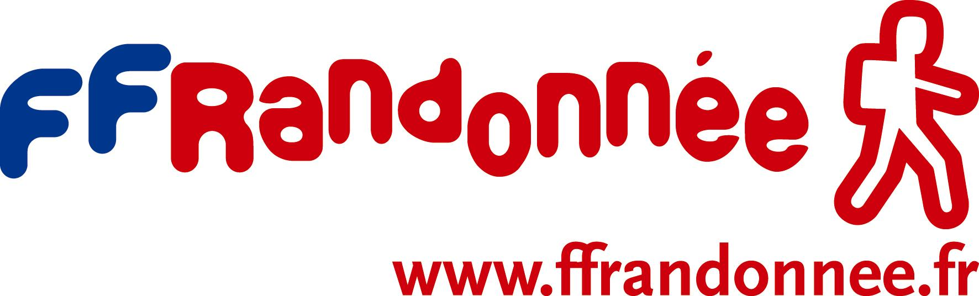
Communiqué de Presse.
14 avril 2006

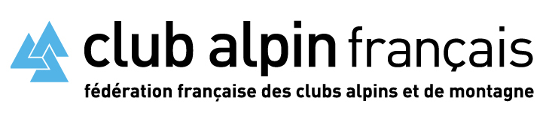
Pétition « Loisirs motorisés dans les espaces naturels :
Pour une stricte application de la loi du 3 janvier 1991 »


La Coordination pour l’Adaptation des Loisirs Motorisés à l’Environnement (C.A.L.M.E) communique :

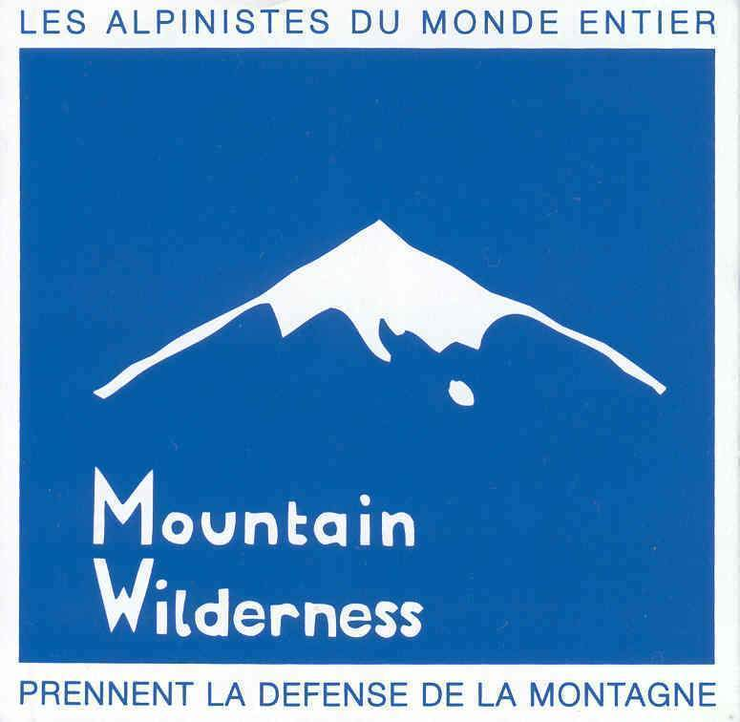
Déjà 150 000 signatures !


La pétition nationale inter-associative, lancée le 19 décembre 2005 pour demander une stricte application de la loi du 3 janvier 1991 sur la circulation des véhicules terrestres à moteur, vient de franchir la barre des 100 000 signatures électroniques, auxquelles viennent s’ajouter les 50 000 signatures sur papier recueillies dans le même temps.
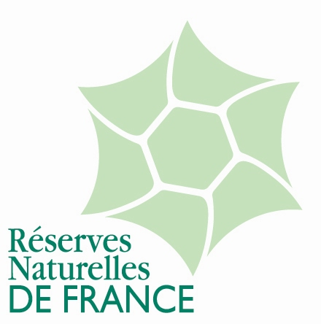
C’est un réel succès qui confirme tout naturellement dans leur démarche les organisations membres de la C.A.L.M.E.. A la demande générale, le recueil des signatures est prolongé afin de permettre à la « majorité silencieuse » que la C.A.L.M.E. représente, de faire entendre calmement mais fermement son exigence du respect de la loi sur l’ensemble du territoire national.
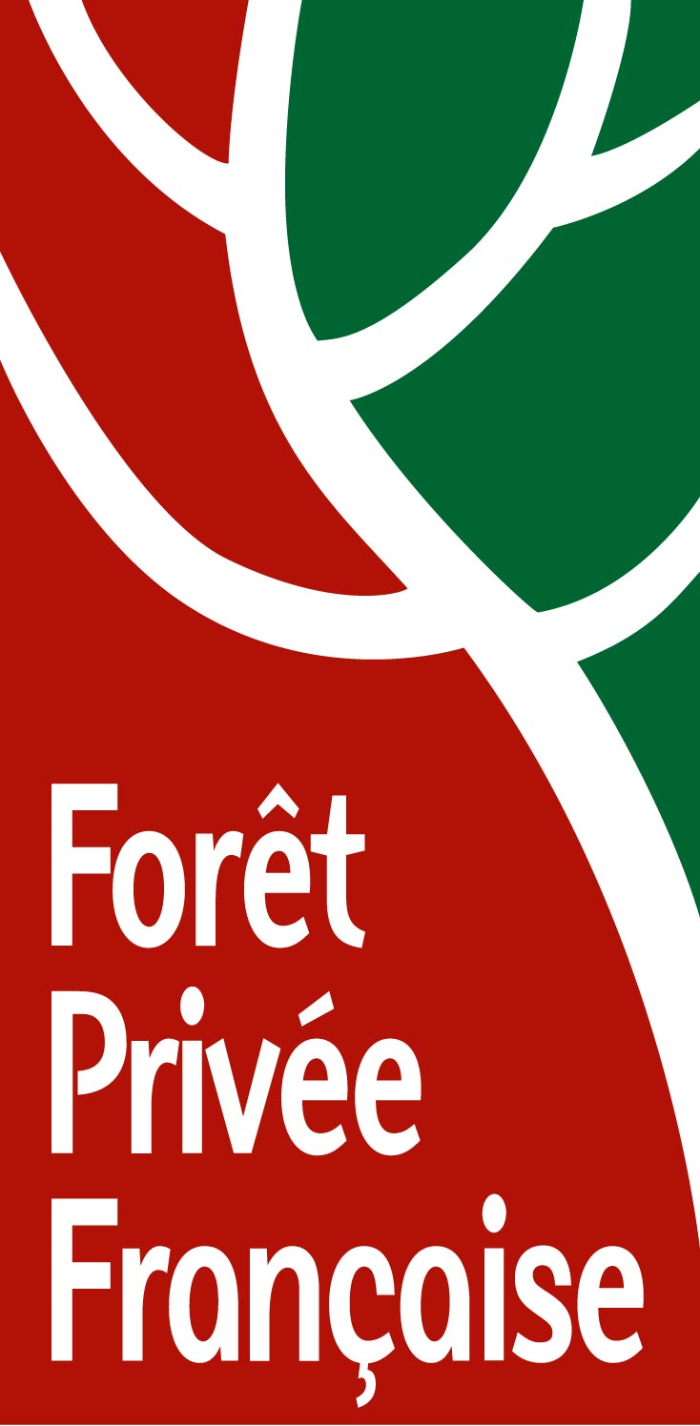
La très forte augmentation du nombre de pratiquants de loisirs motorisés (quads, 4x4, motos-neige, …), hiver comme été, et leur revendication de « libre circulation » dans les espaces naturels, trop souvent au mépris de la loi et des règles de propriété, avaient en effet rendu nécessaire ce rappel au respect de la loi par la Ministre de l’Écologie et du Développement durable (circulaire Olin du 6 septembre 2005). Cette situation intolérable pour un État de droit ne pouvait plus durer et les nombreux amoureux d’une nature calme, tranquille et respectée se réjouissent de ce rappel élémentaire et, en nombre, entendent le faire savoir.

Adresse de la pétition en ligne : http://petition.stmedd.free.fr/
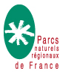
Contacts presse :
Jean-Marie BARBIER, Forestiers privés de France (FPF), 01 47 20 36 32 ;
Gilles BENEST, France Nature Environnement (FNE), 06 12 12 18 74 ;
Béatrice Jouenne, WWF, 01 55 25 84 70
Jacques LEMAITRE, Fédération Française de la Randonnée Pédestre (FFRP), 06 83 87 43 04 ;
Daniel ROUZIER, Mountain Wilderness France (MW France), 04 76 18 91 08.

Qu’est-ce que la C.A.L.M.E. ?

La C.A.L.M.E. est un rassemblement d’organisations nationales (acteurs ruraux, organisations environnementales, gestionnaires de milieux naturels, fédérations de randonneurs,…) et des associations élus, qui ont décidé d’unir convictions, énergies et compétences au service d’une véritable maîtrise des pratiques de loisirs motorisés dans les espaces naturels.
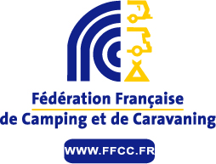
* Liste (évolutive) des organisations nationales de la C.A.L.M.E. :

Commission Internationale pour la Protection des Alpes – délégation française (CIPRA France)
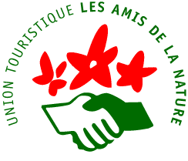
Conservatoire de l'Espace Littoral et des Rivages Lacustres
Fédération des Parcs Naturels Régionaux de France (FPNRF)
Fédération Française des Clubs Alpins et de Montagne (FFCAM)
Fédération Française de Camping-Caravaning (FFCC)
Fédération Française de Randonnée Pédestre (FFRP)

Fédération Française Union Touristique les Amis de la Nature (FFUTAN)
Fédération Nationale des Communes Forestières de France (FNCFF)
Fédération Nationale des Associations d'Usagers des Transports (FNAUT)
Ferus
France Nature Environnement (FNE)
Forestiers privés de France (FPF)
Mountain Wilderness France (MW France)
Rivages de France

Région Verte : Elus et Amis de l’Ecologie
Réserves Naturelles de France (RNF)
WWF France


** Liste (évolutive) des 136 organisations signataires de la pétition nationale en cours de diffusion : http://petition.stmedd.free.fr/index.php?action=asso
